經濟部科技研究發展專案
產業升級創新平台輔導計畫（主題式研發計畫）

AI 賦能攜手產業夥伴共推創新應用
（製造業 AI 應用開發及擴散計畫）
結 案 報 告 書
－ AI 工具使用期末報告 －
工程技術分項 A1～A2 AI 模型設計與訓練｜資源管理分項 C｜AI 應用實作訓練推動

執行單位：科毅科技股份有限公司（M&R Nano Technology Co., Ltd.）
計畫管理單位：財團法人台灣中小企業聯合輔導基金會
委託機關：經濟部
產學合作單位：明新科技大學
中 華 民 國 115 年 12 月

目 錄
壹、計畫基本資料 5
貳、計畫執行摘要 6
參、AI 工具鏈總覽與選型 7
一、選型原則 7
二、工具鏈架構 7
三、核心訓練框架：Ultralytics YOLO 7
四、模型架構與超參數 8
五、MLOps 與版本治理 9
肆、工具鏈實作成果 10
一、訓練批次盤點 10
二、各批次指標 10
三、標註與資料處理工具之導入 11
四、模型轉換、部署與效能實測 12
伍、AI 應用實作訓練課程 14
一、課程規劃 14
二、訓練環境 14
三、培訓對象與分季規劃 15
陸、重要執行成果與績效 16
一、量化成果分析 16
二、質化效益說明 16
柒、會計經費執行情形 18
捌、檢討與建議 19
玖、結論 20

壹、計畫基本資料
計畫名稱 | AI 賦能攜手產業夥伴共推創新應用（製造業 AI 應用開發及擴散計畫）
委託機關 | 經濟部
計畫管理單位 | 財團法人台灣中小企業聯合輔導基金會
執行單位 | 科毅科技股份有限公司（統一編號 27285346；桃園市楊梅區高獅路 863 巷 10 號）
補助核准文號 | 基字第 1140006071I 號補助核准函
計畫期程 | 自民國 114 年 10 月 1 日起至民國 115 年 12 月 31 日止（共 15 個月）
計畫經費 | 開發總經費新臺幣 13,700 千元整（政府補助款 6,300 千元、自籌款 7,400 千元，46%：54%）
計畫主持人 | 科毅科技股份有限公司 董事長（協同主持人：副總經理）
產學合作單位 | 明新科技大學（無形資產引進 500 千元、委託研究 740 千元、驗證 300 千元）
應用設備 | 十六軸對位曝光機 NSAA-16Axis（專案編號 E-25007）
本報告對應工作項目 | A1～A2 AI 模型設計與訓練；A3～A5 感測與資料擷取模組開發（工具面）；C1～C8 設備與零組件採購協調、平台建置與整合資源配置；AI 應用實作訓練推動
本報告主題 | AI 開發工具鏈的選型、導入、標準作業流程、訓練批次盤點與人員教育訓練

貳、計畫執行摘要
本報告彙整本計畫在工具面的執行成果。計畫以科毅科技既有的十六軸對位曝光機（NSAA-16Axis）為載體，導入一套完整的 AI 開發工具鏈，涵蓋資料擷取、影像標註、模型訓練、驗證評估，以及模型轉換、邊緣部署與產線整合。本工具鏈有兩項用途：一為開發對位標記偵測模型，二為規劃跨部門之 AI 應用實作訓練課程。
截至期末，工具鏈已建置完成並產出可部署之模型：累計執行 26 個訓練批次（run 目錄），其中 12 個具完整逐輪指標紀錄。工具鏈同時支援單類別、雙類別、四類別三種標註體系，並試驗 YOLOv8s、YOLOv8n 與 YOLO11n-OBB（旋轉框）三種架構。目前表現最佳者為雙類別模型，驗證集 Precision 0.989、Recall 1.000、mAP@0.5 0.995。模型轉換為 ONNX 部署後，於純 CPU 條件下實測單張端到端 184 至 437 毫秒，符合查核點 1 秒之門檻。
教育訓練部分，課程規劃 30 小時，理論 6 小時、實作 24 小時，為計畫書門檻「至少 15 小時」之兩倍，教材與實作環境均已完成準備。課程內容依序為 AI 概論、機器學習與深度學習原理、資料來源與標註，繼而涵蓋 Python／NumPy／Pandas、OpenCV 影像處理、Scikit-learn 建模、混淆矩陣與 ROC 判讀；後段為 ONNX 模型轉換與 Jetson 部署、即時資料串接與 API、黃光設備 AI 應用實務討論，最後為分組專題實作。全年培訓規劃 250 人次，分四季（75／75／75／25 人次）推動，並列入計畫查核點。

參、AI 工具鏈總覽與選型

一、選型原則
• 優先採用開放原始碼、社群活躍且可離線部署之工具，以降低授權費用與供應鏈風險；黃光客戶多要求資料不出廠，雲端服務並不適用。
• 須與既有設備控制軟體相容。NSAA-16Axis 為 .NET Framework 4.8 之 C# 應用程式，AI 模組以 Python 子程序搭配模型檔之形式介接，不變更主控程式架構。
• 工程、品保等非 AI 背景人員經訓練後須能自行操作，以利後續擴散。
• 模型須能轉換為 ONNX 並部署至邊緣裝置，以滿足產線即時性與資料在地化之要求。

二、工具鏈架構
表 1 AI 開發工具鏈的階段與選用工具
階段 | 工具／套件 | 版本／規格 | 用途
資料擷取 | 工業相機加光源模組；機台影像擷取程式（NSAA-16Axis） | 500 萬畫素以上（計畫規劃 1,000 萬畫素以上） | 擷取黃光各步驟的晶圓／光罩影像，含左右雙相機
影像標註 | Label Studio／Roboflow | 輸出 YOLO txt（class x y w h，正規化） | 標註對位標記（十字 cross／方形 square）與上料異常樣態
模型訓練 | Ultralytics YOLO（PyTorch） | ultralytics 8.3.229、PyTorch 2.9.1 | 單階段物件偵測訓練，支援 YOLOv8／YOLO11、水平框與旋轉框（OBB）
驗證評估 | Ultralytics val；混淆矩陣／PR／F1 曲線；Scikit-learn | results.csv 逐輪指標全程記錄 | Hold-out 驗證、指標計算、過擬合分析
模型轉換 | Edge AI SDK（明新科大引進） | ONNX opset；支援 TensorFlow 轉換 | PyTorch 轉 ONNX，供跨平台推論
邊緣部署 | NVIDIA Jetson Xavier／Orin 加 Docker；工業電腦（OpenVINO）備援 | TensorRT／ONNX Runtime | 機台端即時推論與控制指令回傳
設備整合 | OPC UA／MQTT 中介層 | － | 串接設備 PLC 訊號與 AI 平台
版本治理 | MLOps 流程；模型控制平台（MCP） | run 目錄制 | 模型、資料集與超參數的版本管理與追溯

三、核心訓練框架：Ultralytics YOLO
物件偵測以 Ultralytics YOLO 作為核心框架，理由有四項。第一，單一 CLI 或 Python API 即可完成訓練、驗證、推論與匯出。第二，資料增強、學習率排程、早停（patience）均已內建。第三，框架自動輸出 results.csv、混淆矩陣、PR／F1 曲線、訓練批次與驗證預測影像，非專業人員亦可判讀。第四，模型體積小，YOLOv8n 權重僅 6.6 MB，適合部署於邊緣裝置執行即時推論。
資料集組態以 data.yaml 描述，train／val／test 目錄與類別定義（nc、names）分開管理。同一套工具鏈已實際執行三種類別體系，顯示框架可適用於不同場域之標註規範。
表 2 工具鏈已支援的標註體系
類別體系 | nc | names | 應用情境
單類別 | 1 | cross | 曝光機實機場域資料，只需要認十字標記
雙類別 | 2 | 方形、十字 | 區分兩種標記樣式，驗證結果最佳，建議採用
四類別 | 4 | suare、suare2、cross、cross2 | 再依左右相機細分，驗證顯示不適用，應予收斂

四、模型架構與超參數
表 3 計畫實際採用的模型架構
骨幹模型 | 參數量 | 權重大小 | 使用的輸入尺寸 | 應用批次
YOLOv8s | 11.14 M | 22.5 MB | 640 / 960 / 1280 / 1920 | 20250709 場域資料全部批次
YOLOv8n | 3.01 M | 6.6 MB | 2000（實際補齊到 2016） | dataset1、dataset2 全部批次
YOLO11n-OBB | － | － | 3856 | 旋轉框可行性試驗 1 批次
註：Ultralytics 要求輸入尺寸必須是 stride 32 的倍數，所以指定 imgsz=2000 時，框架會自動調成 2016。
表 4 訓練關鍵超參數（取自各批次 args.yaml）
參數 | 設定值 | 說明
model | yolov8s.pt／yolov8n.pt 預訓練權重；後續批次以前一版 best.pt 續訓 | 採遷移學習，可於樣本較少時降低訓練成本
imgsz | 640 至 3856（依任務而定） | 對位標記尺寸小，須有足夠輸入解析度方能保留特徵
batch | 1～2 | 單張影像解析度高，受記憶體容量限制
epochs | 2～200（依批次目的而定） | 初期試訓 2 至 25 輪；正式訓練 50 至 200 輪
optimizer | auto（框架依資料規模自動選用 SGD 或 AdamW） | 避免人工調參的不確定性
lr0 | 0.01 | 初始學習率，搭配框架內建的 warmup 與衰減
patience | 100 | 早停容忍輪數

五、MLOps 與版本治理
為使模型可追溯、可重現，工具鏈導入 MLOps 流程與模型控制平台（MCP）之概念。每執行一次訓練即自動產生獨立之 run 目錄，保存下列項目，構成完整訓練歷程。
• args.yaml：該批次之完整超參數與資料集路徑，據以可完全重現訓練。
• results.csv：逐輪之訓練／驗證損失與四項指標，可重建學習曲線並判斷是否過擬合。
• weights/best.pt 與 weights/last.pt：分別為驗證集最佳權重與最終權重。
• 混淆矩陣、PR／F1／P／R 曲線、標註分布圖（labels.jpg、labels_correlogram.jpg）、訓練批次與驗證預測影像，供人工複核。
模型迭代採以前一版 best.pt 續訓之方式，例如 train18 係由 train10 之 best.pt 續訓，dataset1 之 train2 與 train3 則由 best7.pt 續訓，各版本間得以回溯比較。本機制對應計畫書技術內容之「資料治理與版本控管」，並支援「確認結案報告書之成果與實際執行內容一致」之查核需求。

肆、工具鏈實作成果

一、訓練批次盤點
工具鏈自 114 年第 4 季起投入使用，累計建立 26 個訓練 run 目錄，其中 12 個具完整逐輪指標紀錄（results.csv），盤點如下。
表 5 訓練批次盤點
資料來源 | run 目錄數 | 有完整指標 | 骨幹模型 | 輸入尺寸 | 說明
20250709 場域資料（主） | 18 | 6 | YOLOv8s | 960～1920 | train 至 train18；train13 以後均以前一版 best.pt 續訓
20250709 場域資料（Data1） | 1 | 1 | YOLOv8s | 640 | mAP@0.5:0.95 最高的批次
20250709 旋轉框試驗 | 1 | 0 | YOLO11n-OBB | 3856 | 旋轉框可行性評估，未列入正式驗證
dataset1（四類別） | 5 | 4 | YOLOv8n | 2000 | train 至 train5
dataset2（雙類別） | 1 | 1 | YOLOv8n | 2000 | 50 輪，目前表現最佳之模型
合計 | 26 | 12 | － | － | －

二、各批次指標
表 6 有完整指標紀錄的訓練批次
訓練批次 | 資料集 | 輸入 | 輪數 | Precision | Recall | mAP@0.5 | mAP@0.5:0.95（末／最佳）
Data1 train | cross（1 類） | 640 | 100 | 0.983 | 1.000 | 0.995 | 0.846 ／ 0.895（第 15 輪）
train10／train12 | cross | 1280 | 200 | 0.963 | 1.000 | 0.995 | 0.739 ／ 0.802
train17 | cross | 1280 | 135 | 0.992 | 1.000 | 0.995 | 0.720 ／ 0.801
train18（續訓） | cross | 1280 | 200 | 0.936 | 1.000 | 0.995 | 0.746 ／ 0.793
train9 | cross | 1280 | 90 | 0.859 | 1.000 | 0.943 | 0.710 ／ 0.804
train（初訓） | cross | 1280 | 8 | 0.982 | 0.857 | 0.978 | 0.761 ／ 0.761
dataset2 train | 方形／十字（2 類） | 2000 | 50 | 0.989 | 1.000 | 0.995 | 0.580 ／ 0.929（第 29 輪）
dataset1 train5 | 4 類 | 2000 | 25 | 0.698 | 0.657 | 0.767 | 0.540 ／ 0.540
dataset1 train3 | 4 類 | 2000 | 6 | 0.891 | 0.194 | 0.564 | 0.334 ／ 0.334
dataset1 train4 | 4 類 | 2000 | 4 | 0.015 | 0.938 | 0.313 | 0.133 ／ 0.175
dataset1 train（初訓） | 4 類 | 2000 | 2 | 0.010 | 0.792 | 0.248 | 0.083 ／ 0.083
註：dataset2 之 Precision／Recall（0.989／1.000）係本次以 best.pt 重新評估所得。訓練末輪紀錄值為 0.984／0.600，差異係末輪震盪所致，故一律採用 best.pt。
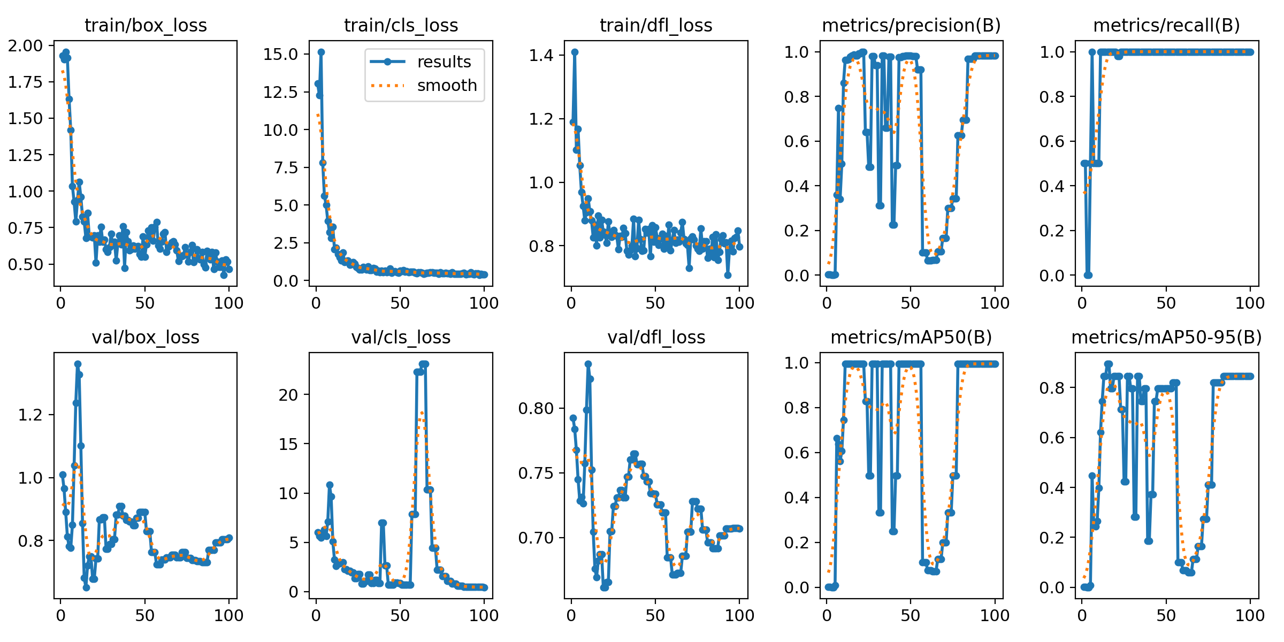
圖 1 場域資料模型訓練曲線（Data1 train，100 輪）：損失穩定收斂，mAP@0.5 從第 20 輪起維持在 0.995
工具鏈實作過程獲得一項重要發現：訓練輪數增加並不代表成效提升。場域模型之最佳 mAP@0.5:0.95（0.895）出現於第 15 輪，其後延長至 135 至 200 輪之批次，最佳值反降至 0.79 至 0.80，末輪值更降至 0.72 至 0.75。本項發現已納入標準作業程序：一律以 best.pt 上線，訓練輪數控制於 60 至 100 輪。

三、標註與資料處理工具之導入
標註規範以 Label Studio／Roboflow 建立：對位標記以最小外接矩形框選，左右相機影像分開建檔，輸出 YOLO txt 後由 data.yaml 統一組態。為統計各分類之樣本及標註數量並確認標註正確性，建立標註稽核程序，實際盤點結果如下。
表 7 標註數量稽核結果
資料集 | 分割 | 影像數 | 標註檔數 | 標註框數 | 各類別標註框數
20250709（Data1） | train | 11 | 11 | 22 | cross 22
 | val | 2 | 2 | 4 | cross 4
dataset1 | train | 30 | 30 | 99 | suare 30、suare2 32、cross 18、cross2 19
 | val | 20 | 20 | 66 | suare 20、suare2 20、cross 13、cross2 13
 | test | 17 | 17 | 54 | suare 17、suare2 19、cross 9、cross2 9
dataset2 | train | 27 | 27 | 54 | 方形 27、十字 27
 | val | 5 | 5 | 10 | 方形 5、十字 5
 | test | 54 | 5 | 10 | 方形 5、十字 5（另 49 張未標註，須補標或確認為 OK 品）

稽核發現一項缺失：dataset2 測試集 54 張影像僅 5 張具標註檔。經核對檔名確認，該 49 張為具對位標記之有效影像，非 OK 品，係標註流程遺漏所致，已列入改善事項。本案例亦顯示標註稽核程序之必要性；若未執行本次盤點，該缺失將直接影響驗證結果，實測顯示其使 Precision 由 0.989 降至 0.174。
工具鏈另產生 labels.jpg 與 labels_correlogram.jpg，用以檢視標註品質，可觀察類別分布及框中心位置與尺寸之一致性。
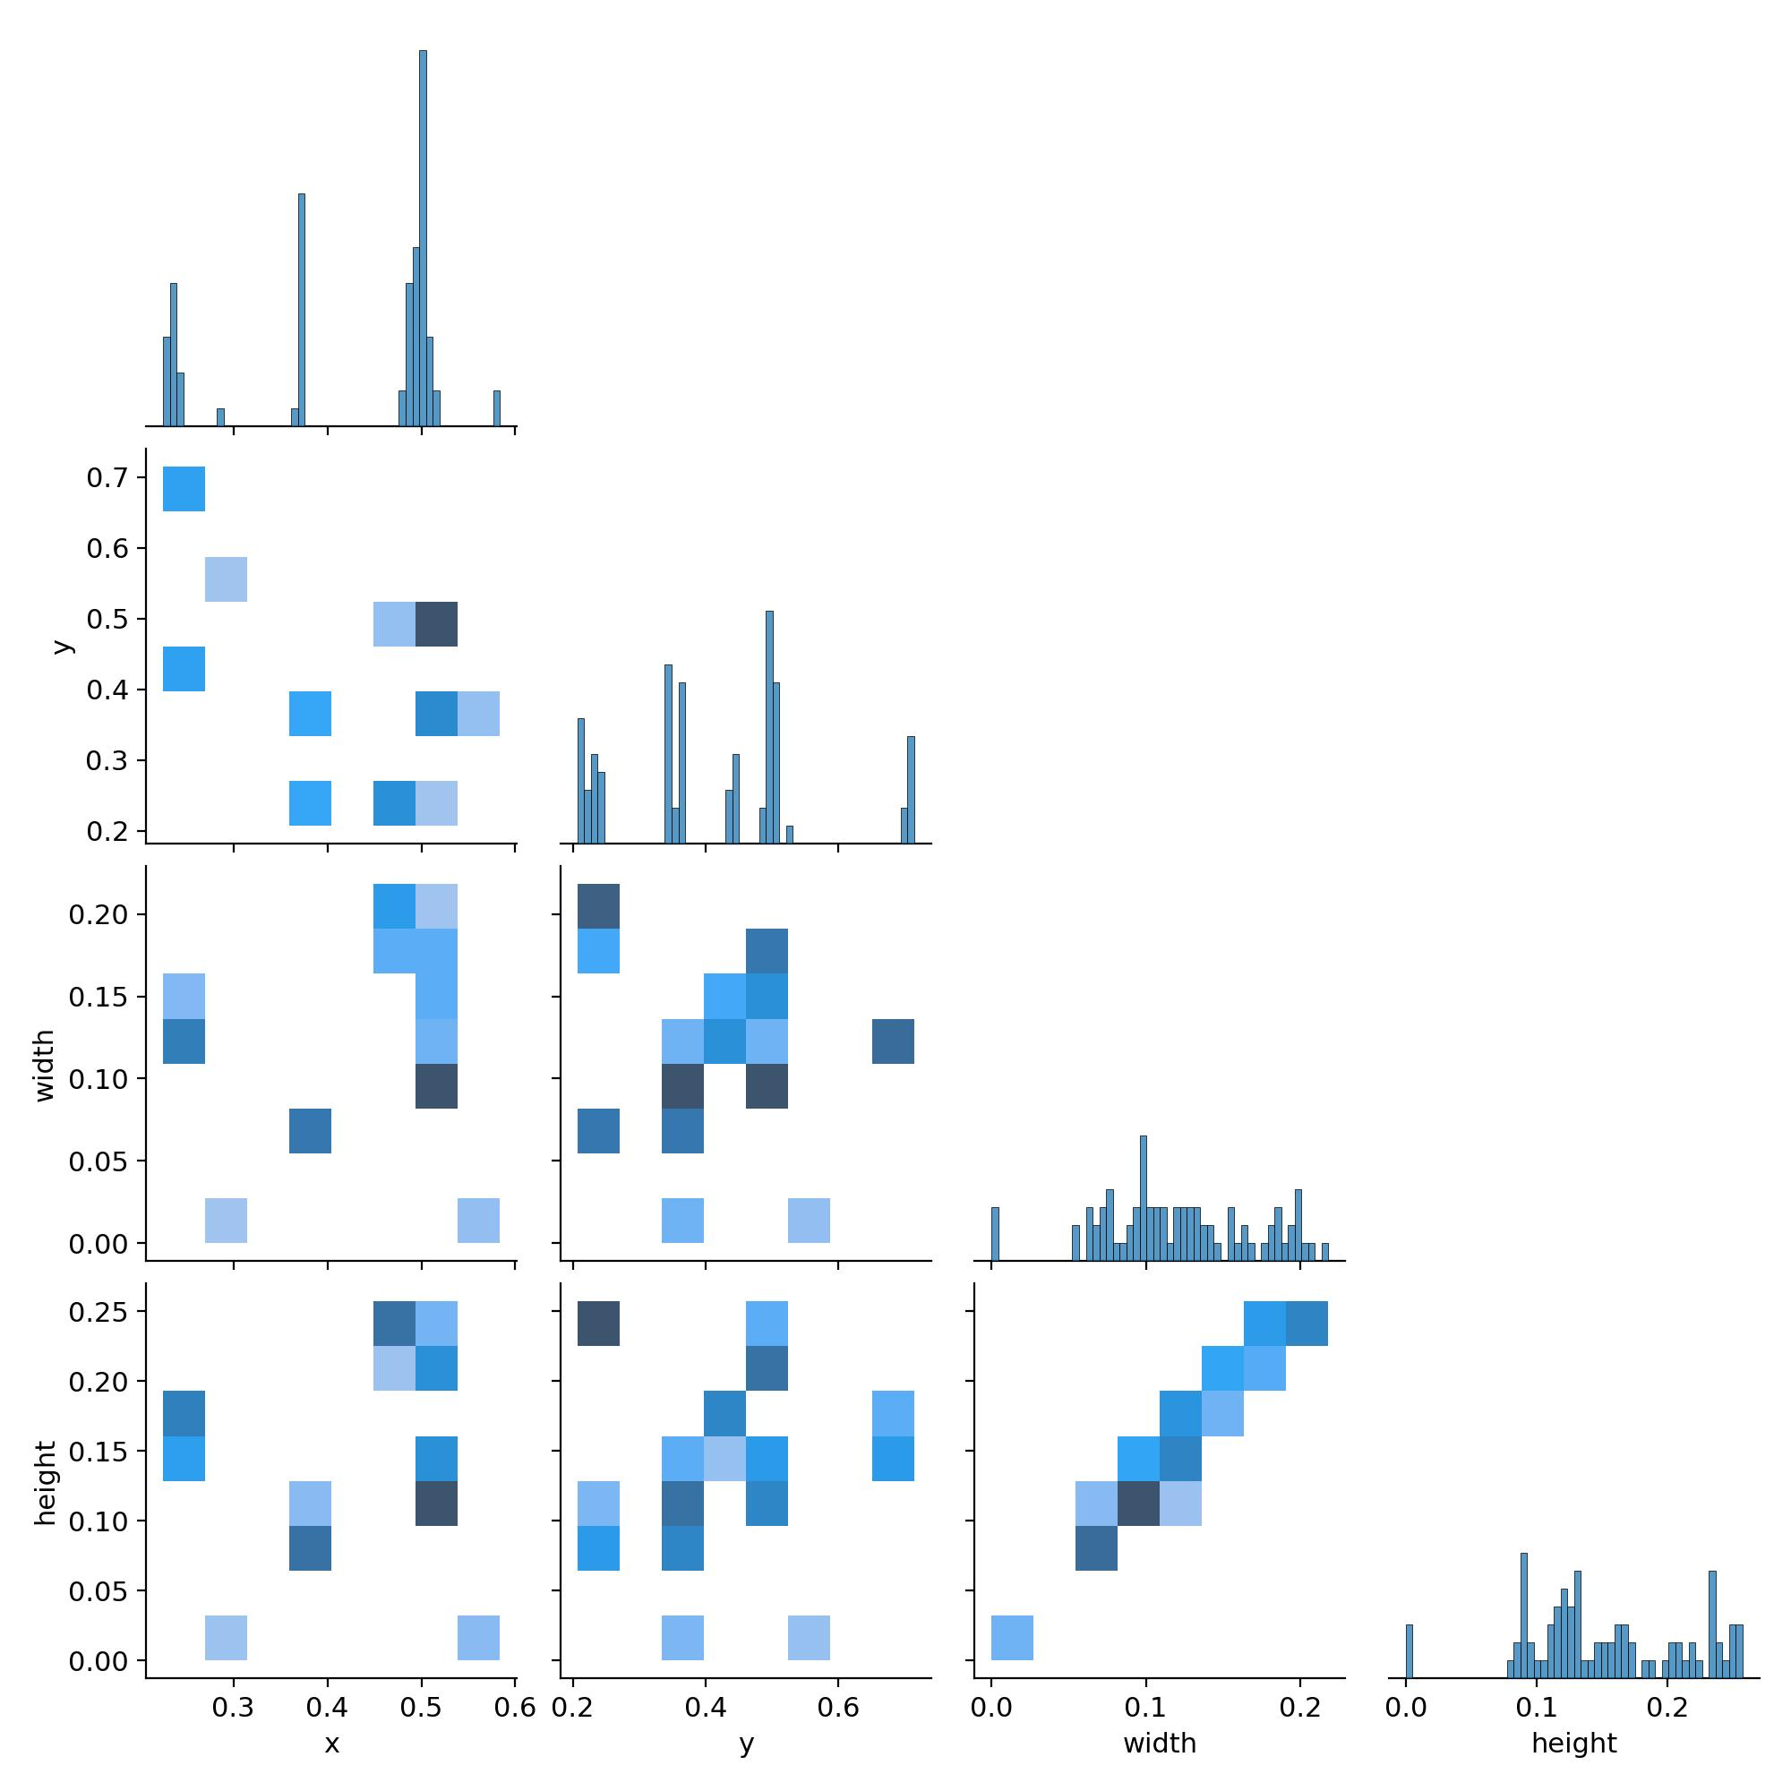
圖 2 標註分布關聯圖（dataset1）：對位標記集中在影像中央區域、尺寸一致性高，與曝光機對位視窗之幾何特性相符

四、模型轉換、部署與效能實測
訓練所得之 best.pt 經 Edge AI SDK（明新科技大學無形資產引進，經費 500 千元）轉換為 ONNX，部署於 NVIDIA Jetson（Docker 環境）。機台端完成影像擷取後即觸發推論，將偵測結果換算為 ΔX／ΔY／Δθ，再透過 OPC UA／MQTT 回送 PLC 執行閉迴路對位校正。
推論效能實測於純 CPU 環境執行，本機未配置 GPU，測試條件相對保守。
表 8 推論效能實測
模型任務 | 骨幹／輸入 | 前處理 | 推論 | 後處理 | 端到端 | 對查核門檻 1,000 毫秒
單類別 cross | YOLOv8s / 1280 | 5.9 ms | 179.9 ms | 0.4 ms | 184 ms | 餘裕 81.6%
雙類別 方形／十字 | YOLOv8n / 2000 | 4.2 ms | 229.2 ms | 203.7 ms | 437 ms | 餘裕 56.3%
四類別 | YOLOv8n / 2000 | 4.9 ms | 224.7 ms | 72.1 ms | 302 ms | 餘裕 69.8%

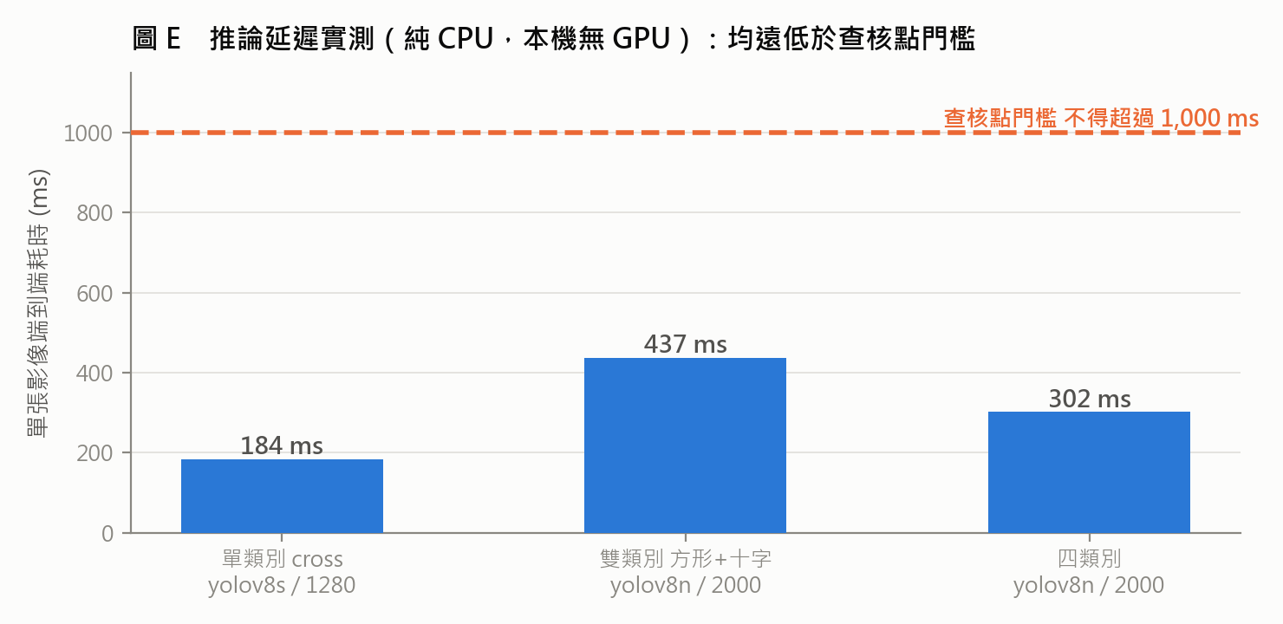
圖 3 推論延遲實測：三組模型在純 CPU 環境的端到端耗時都遠低於查核門檻

伍、AI 應用實作訓練課程

一、課程規劃
課程總時數 30 小時，含理論 6 小時與實作 24 小時，為計畫書規定「至少 15 小時、其中至少 5 小時應用實作」門檻之兩倍。模組與時數如下。
表 9 AI 應用實作課程模組
模組 | 單元 | 內容重點 | 時數
一、AI 理論基礎與產業應用 | AI 與製造業應用概論／機器學習與深度學習入門／製造數據結構與標註 | AI 與自動化之差異、於黃光及半導體製程之應用案例（瑕疵檢測、對位優化）、Regression／Classification／CNN 於影像之應用、感測器資料與 AOI 影像格式、Labeling 技巧與資料品質 | 6
二、資料處理與模型實作 | Python 基礎與資料處理／OpenCV 影像處理／機器學習模型訓練／模型評估與優化 | 以 Pandas／NumPy 處理生產與影像資料；對位標記偵測、邊緣偵測、雜訊過濾等基礎影像處理；以 Scikit-learn 建立分類模型（合格／不合格片）；準確率、召回率、F1-score、混淆矩陣 | 12
三、場域應用與模型部署 | AI 模型部署流程／現場資料串流與 API 實作／黃光設備 AI 應用案例實作 | 以 ONNX 轉換模型並部署至 Jetson 或工業電腦；自機台擷取資料觸發推論並回饋機構控制；模擬影像瑕疵判讀與參數自動校正 | 9
四、專案演練與成果發表 | 分組專案實作 | 分組模擬一項 AI 導入任務（例如對位精度提升），完成展示與簡報 | 3
合計 | － | － | 30

二、訓練環境
表 10 訓練環境與設備需求
項目 | 說明 | 建議規格
工業影像擷取設備 | 蒐集影像數據，供 AI 模型使用 | 工業相機（500 萬畫素以上）、鏡頭、光源模組
AI 運算邊緣裝置 | 部署模型，做即時推論與回饋 | NVIDIA Jetson Xavier／Orin，搭 Docker 環境
模擬教學用機台 | 以退役或簡化之黃光設備模擬清洗／曝光流程 | 須具備機構移動、影像輸出、I/O 控制功能
標註與訓練環境 | 提供數據標註、模型訓練與管理功能 | Label Studio／Roboflow 加 TensorFlow／PyTorch
工業資料平台 | 整合設備訊號與影像資料 | OPC UA／MQTT 中介層串接設備 PLC 與 AI 平台
顯示與反饋裝置 | 顯示推論結果、提示操作人員 | 觸控螢幕、LED 訊號燈、HMI

三、培訓對象與分季規劃
表 11 分季培訓規劃與查核點
季別 | 培訓重點 | 目標人次 | 查核重點 | 評量方式
Q1 | 課程開設與初階內訓（基礎理論加工具操作：AI 概論、Python、OpenCV） | 75 | 完成基礎培訓 30 小時；每人完成 1 項個別實作題目 | 上課出席率、期末作業繳交、簡報展示
Q2 | 進階應用實作加現場資料演練（模型訓練、部署流程、現場 API 串接） | 75 | 完成部署模型實作；能跟 1 台現場設備整合模型與資料串接 | 實作展示、測試驗收、互評回饋
Q3 | 導入場域應用專題演練與實地部署（PoC 導入、異常回報、模型優化） | 75 | 小組完成 PoC 導入原型 1 案；能獨立維運模型與調參數 | PoC 成果簡報、導入日誌、現場驗證報告
Q4 | 成果總結與跨部門擴散應用（成果移轉、內部種子師資訓練） | 25 | 完成教材彙整、內部簡報教學；能擔任講師帶新梯次導入 | 教學觀摩、學員回饋、內部評量表
合計 | － | 250 | 列入計畫查核點 A1～A2 的 E 項 | －

表 12 培訓對象與招募方式
招募對象 | 資格條件 | 招募方式
公司內部技術人員 | 各部門人員，具基本資訊與製程知識者優先 | 部門主管推薦與自主報名並行，並辦理簡易篩選
合作夥伴工程人員 | 協力廠商、系統整合商的相關技術人員 | 由合作廠商推薦，配合時段參訓
新進人才與實習生 | 相關科系學生（資工、自動化、電機、機械），或擬轉任技術職者 | 搭配產學合作、實習媒合、預聘方案

陸、重要執行成果與績效

一、量化成果分析
表 13 工具面量化成果
項目 | 預定目標 | 實際達成 | 達成率／說明 | 佐證狀態
AI 開發工具鏈建置 | 1 套完整工具鏈 | 1 套（涵蓋 8 個階段、12 類工具） | 100% | 已具佐證
訓練批次執行 | － | 26 個 run 目錄，12 個有完整指標紀錄 | － | 已具佐證
支援標註體系 | － | 3 種（單／雙／四類別） | － | 已具佐證
模型架構試驗 | － | 3 種（YOLOv8s、YOLOv8n、YOLO11n-OBB） | － | 已具佐證
模型辨識準確率 | 95% 以上 | 雙類別模型 Recall 1.000、Precision 0.989 | 達成 | 已具佐證
推論時間 | 1 秒以內 | 純 CPU 實測 184～437 毫秒 | 餘裕 56% 到 82% | 已具佐證
無形資產引進 | 1 案 | Edge AI 部署模組（SDK 加模型轉換工具），明新科大 | 100% | 已具佐證
課程時數 | 15 小時以上（含 5 小時以上實作） | 30 小時（含 24 小時實作） | 200% | 教材已完成，開課紀錄待補
培訓人次 | 250 人次 | 分四季 75／75／75／25 規劃 | － | 佐證待補（簽到表、評量表）
佐證狀態欄說明：標示「已具佐證」者，本報告檢附實測數據或紀錄檔可供查核；標示「佐證待補」者，屬計畫後續期程之執行項目，或須由業主與合作單位提供文件方能認定。

二、質化效益說明
工具鏈標準化後，AI 模型開發由「須仰賴外部顧問」轉為「內部工程與品保人員即可執行」，具體效益如下。
• 藉由 data.yaml 與固定之超參數組態，啟動訓練不再構成門檻；results.csv 與框架內建圖表使非 AI 背景人員亦能自行判斷模型成效。
• MLOps 之 run 目錄制使每次訓練均可追溯與比較，降低模型上線風險，並對應結案報告「成果與實際執行內容一致」之查核要求。
• 標註稽核程序建立後，資料品質問題可於進入訓練前即予攔截。本計畫即藉此發現 dataset2 測試集 49 張未標註之缺失。
• 本工具鏈可直接複製至公司其他製程（清洗、量測）及擴散夥伴，作為計畫書所述「標準化模組或平台」之基礎。
• 教育訓練以公司自有黃光設備影像作為教材，可縮小學員自課堂至現場之落差，並培養內部種子師資，以支應後續擴散之人才需求。

柒、會計經費執行情形
表 14 開發總經費預算分配（全程，金額單位：千元）
會計科目 | 補助款 | 自籌款 | 合計 | 占比
1. 創新或研究發展人員之人事費 | 1,200 | 1,600 | 2,800 | 20.4%
2. 消耗性器材及原材料費 | 700 | 900 | 1,600 | 11.7%
3. 創新或研究發展設備使用費 | 2,200 | 2,500 | 4,700 | 34.3%
4. 創新或研究發展設備維護費 | 1,200 | 1,300 | 2,500 | 18.2%
5. 無形資產引進／委託研究／驗證費 | 720 | 820 | 1,540 | 11.2%
（1）無形資產引進費 | 240 | 260 | 500 | 3.6%
（2）委託研究費 | 340 | 400 | 740 | 5.4%
（3）驗證費 | 140 | 160 | 300 | 2.2%
6. 國內差旅費 | 220 | 280 | 500 | 3.6%
7. 專利申請費 | 60 | 0 | 60 | 0.6%
開發總經費 | 6,300 | 7,400 | 13,700 | 100%

與本報告相關之支出，以「3. 創新或研究發展設備使用費」（4,700 千元）為大宗，用於 GPU 訓練主機、Jetson 邊緣裝置、工業相機與模擬教學機台；「1. 創新或研究發展人員之人事費」（2,800 千元）涵蓋 AI 模型開發、訓練與課程講師人力；「5.（1）無形資產引進費」500 千元用於 Edge AI SDK 與模型轉換工具之引進。經費依甲方訂定之經費支出原則與計畫書預算分配表執行，收支單獨設帳管理；實際支用數與執行率俟結案會計查核報表核定後填列。

捌、檢討與建議
一、遭遇困難
• 高解析輸入（imgsz 2000 至 3856）使批次量僅能設為 1 至 2，訓練時間偏長。雙類別 50 輪約需 59 分鐘、四類別 25 輪約需 25 分鐘，迭代驗證週期較長。
• 初期工程與品保人員對標註規範與框架操作尚不熟悉，前數個試訓批次指標偏低，dataset1 train 之 mAP@0.5 僅 0.248。
• 模型與輸入尺寸之組合過多（YOLOv8s／v8n、imgsz 640 至 3856），初期未訂統一基準，批次間不易直接比較。
• 標註品質未建立事前稽核機制，dataset2 測試集 49 張未標註之缺失遲至驗證階段方才發現。
• 本地訓練與驗證環境未配置 GPU，邊緣部署之效能確認須俟 Jetson 實機到位後執行。
二、因應對策
• 改採「小模型搭配前一版 best.pt 續訓」策略以降低單次訓練成本；固定標準超參數組態，減少人員試錯。
• 於教育訓練課程模組二強化標註實作與資料品質單元，並以 labels_correlogram 檢視標註一致性。
• 建立標註稽核程序：每次資料交付前統計各分類之樣本與標註框數、比對影像與標註檔是否一一對應，未標註之影像逐張確認係 OK 品或漏標。
• 訂定標準基準組態（雙類別體系、YOLOv8n、imgsz 2000、60 至 100 輪、以 best.pt 上線），使後續批次得以直接比較。
三、未來規劃
• 將工具鏈封裝為一鍵式訓練與部署套件，供擴散夥伴快速導入，並交付資料標註、模型訓練及驗證所需之工具與軟體。
• 導入模型控制平台（MCP）正式版，統一管理模型、資料集與權限設定，使模型訓練、測試與上線流程自動化且可追蹤。
• 建立自動化驗證流程（K-fold 交叉驗證、指標門檻自動判定），使每次模型更新均自動產生驗證報告。
• 評估 YOLO11-OBB 旋轉框架構於標記傾斜情境之效益，以補足現行水平框之侷限。
• 結合 RAG 與 AI Agent 建立內部知識庫，將歷史製程與對位紀錄轉為可語意檢索之資料，支援製程改善建議。

玖、結論
本計畫已完成一套可離線部署、非 AI 背景人員亦能操作，且具版本追溯能力之 AI 開發工具鏈。累計執行 26 個訓練批次，支援 3 種標註體系與 3 種模型架構，產出達可用水準之對位標記偵測模型（雙類別 mAP@0.5 0.995、Recall 1.000），推論延遲於保守條件下實測 184 至 437 毫秒。
工具鏈之價值不僅在於產出模型，更在於建立一套可稽核之作業程序。標註稽核查出測試集之標註缺失，逐輪指標紀錄則顯示「訓練輪數增加未必提升成效」。上述發現為後續資源配置提供明確方向。教育訓練部分，30 小時課程之教材與環境均已完成準備，培訓人次之執行佐證俟開課後補齊。工具面之成果，亦為黃光設備應用（期末報告二）與訓練推論驗證（期末報告三）奠定基礎。

